**附件：**

企业名称+案例名称

（主标题：黑体 三号）

**引言**（仿宋_GB2312 四号，加粗）

包括企业概况，项目建设的政策、业务创新等驱动因素等（仿宋_GB2312 四号）

一、行业概况（一级标题：黑体三号）

正文,此处可以有几句统领性描述（仿宋_GB2312 小三）

1.行业背景（二级标题：仿宋_GB2312 小三）

2.行业现状（二级标题：仿宋_GB2312 小三）

3.亟待解决的问题（二级标题：仿宋_GB2312 小三）

二、典型案例（一级标题：黑体三号）

本节重点详尽描述，包括技术与业务结合，工业互联网标识解析技术如何助力业务提升与创新，如何解决企业痛点和难点，其核心价值体现在哪些方面。

1.业务总体架构和主要内容（二级标题：仿宋_GB2312 小三）

正文（仿宋_GB2312 小三）

正文如图1所示（图文并茂）- 应用标识解析前

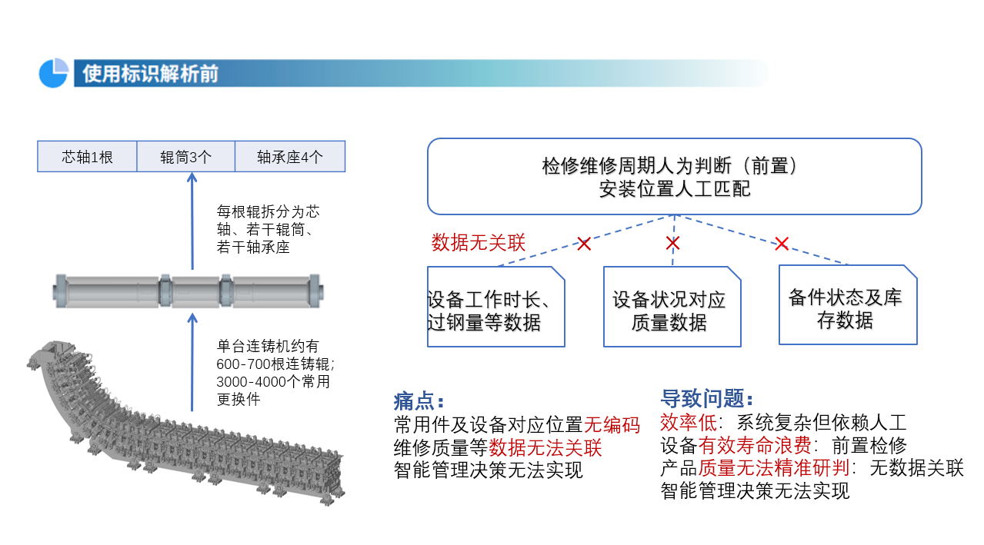

图1 XXX

正文如图2所示（图文并茂）- 应用标识解析后

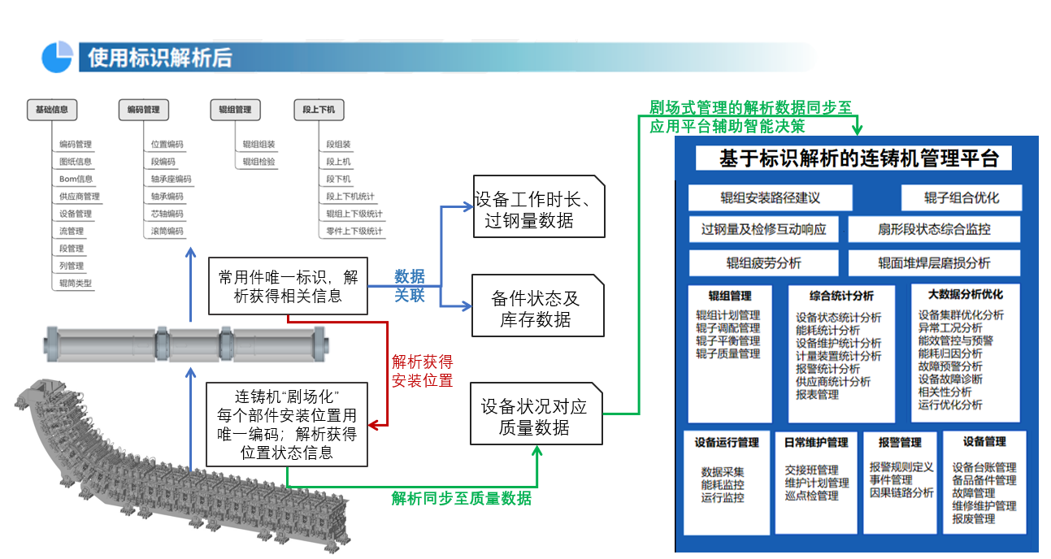

图2 XXX

2.具体应用场景和应用模式（二级标题：仿宋_GB2312 小三）

正文（仿宋_GB2312 小三）

（如何应用数据、挖掘数据价值，如何利用工业互联网实现业务优化或模式创新等，如何实现一体化安全防护等，请在本章节中体现）

3.标识对产业发展的促进作用（重点）（二级标题：仿宋_GB2312 小三）

正文（仿宋_GB2312 小三）

（重点分析在使用标识后，对企业生产环节、销售成本和其他方面所发生的变化，以及所产生的经济效益。）

三、项目创新点和实施效果（一级标题：黑体三号）

1.项目先进性及创新点（二级标题：仿宋_GB2312 小三）

正文（仿宋_GB2312 小三）

（可以插入图表）

2.实施效果（二级标题：仿宋_GB2312 小三）

正文（仿宋_GB2312 小三）

（可以插入图表）

描述实践案例实施效果，给出量化指标，可进行前后效果对比。（例如成本、生产效率、质量、能好等）

四、其他材料展示（一级标题：黑体三号）

基于实践案例的PPT介绍、应用案例视频介绍（包含但不限于现场打码、贴标、数据采集、系统操作、扫码应用、展示企业介绍等）